山东国鉴认证有限公司的标志



带IAF标的CNAS认可标志

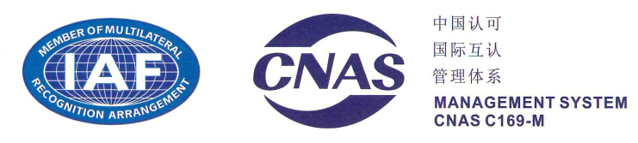

CNAS认可标志

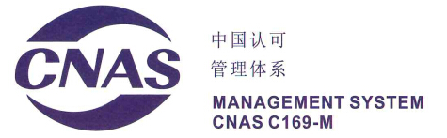

富硒食品认证标志

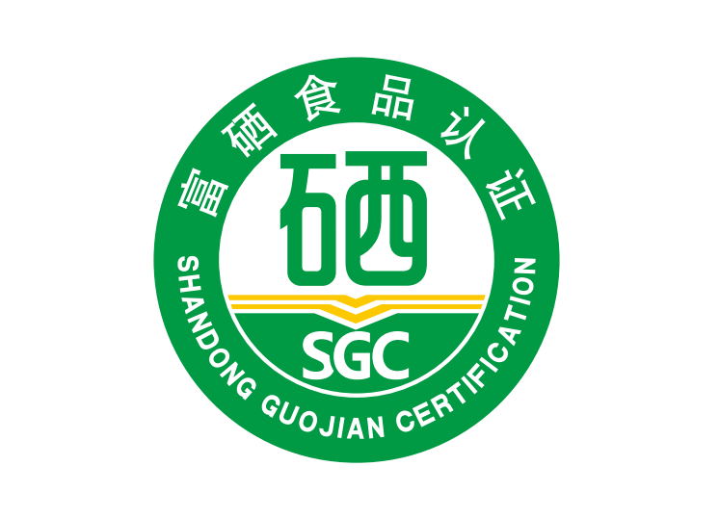

无抗鸡蛋认证标志

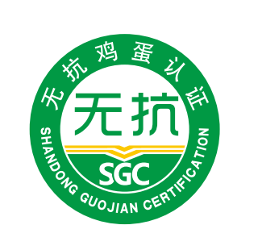

如需使用标志，请通过以下联系方式获取清晰版本：

**公司地址：山东省济南市市中区舜耕路217号九城尚都2-801**

**电     话：0531-67618283**

**E-mail:  ccsgc@vip.126.com**